THE PATROL JETBOT v1.0
Tên đề tài: Hệ thống robot tuần tra an ninh trong nhà sử dụng Computer Vision và Teach & Repeat Navigation.
Thời gian: 12/10/2026 – 31/12/2026
Nhân sự: 4 thành viên
Phần cứng chính: NVIDIA JetBot, camera RGB
Định hướng: Robotics + Computer Vision + Web Application

1. Project Overview
The Patrol Jetbot là hệ thống robot tuần tra bán tự hành trong môi trường trong nhà.
Thay vì phải lập trình sẵn tọa độ hoặc xây dựng bản đồ bằng SLAM, người vận hành sẽ điều khiển JetBot đi qua một hành trình thực tế để hệ thống ghi nhận dữ liệu cần thiết.
Sau đó, JetBot có nhiệm vụ tự động thực hiện lại hành trình này, quan sát môi trường, phát hiện người và phản ứng với vật cản bất ngờ.
Người dùng tương tác với robot thông qua một Web Application để điều khiển, giám sát và xem lịch sử hoạt động.
Mục tiêu cốt lõi: Xây dựng và chứng minh khả năng Teach & Repeat Navigation kết hợp Computer Vision và hệ thống giám sát từ xa.
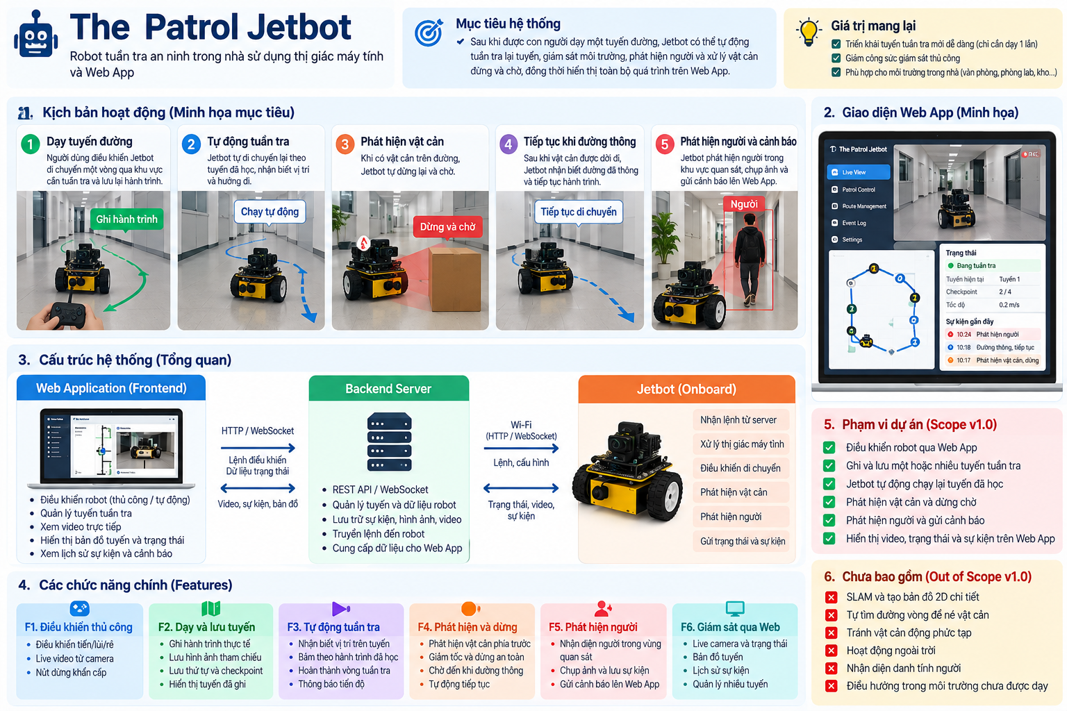

2. Main Features

F1 — Manual Teleoperation
Người dùng có thể điều khiển JetBot trực tiếp thông qua Web Application.
Chức năng:
- Điều khiển tiến, lùi, rẽ trái và rẽ phải.
- Quan sát video từ camera JetBot.
- Bắt đầu và kết thúc phiên ghi hành trình.
- Dừng robot khẩn cấp.

F2 — Route Teaching & Recording
Trong Teach Mode, người dùng điều khiển JetBot đi qua một hành trình tuần tra.
Hệ thống ghi lại:
- Camera frames và các keyframe tham chiếu.
- Thời gian và thứ tự di chuyển.
- Lệnh điều khiển robot.
- Dữ liệu chuyển động/odometry nếu phần cứng hỗ trợ.
- Các checkpoint hoặc đặc trưng thị giác có thể nhận diện lại.
Kết quả là một Recorded Route được lưu và có thể sử dụng trong Repeat Mode.
Web Application hiển thị hành trình đã ghi dưới dạng Route Map hoặc chuỗi các checkpoint.
Lưu ý: Route Map không được coi là bản đồ 2D có tọa độ chính xác nếu chưa có cơ chế đo và hiệu chỉnh vị trí.

F3 — Autonomous Route Repeating
Người dùng lựa chọn một hành trình đã ghi và nhấn Start Patrol.
JetBot sẽ:
- Khởi động từ điểm xuất phát được xác nhận.
- Sử dụng dữ liệu hành trình và hình ảnh tham chiếu để xác định tiến độ trên tuyến.
- Điều khiển bánh xe nhằm thực hiện lại hành trình.
- Hiệu chỉnh hướng di chuyển dựa trên phản hồi từ camera/cảm biến.
- Xác định khi nào hoàn tất hành trình.
Đây là chức năng quan trọng nhất của dự án và phải được kiểm chứng bằng PoC trước khi cam kết đầy đủ các tính năng khác.

F4 — Obstacle Detection & Stop/Resume
Trong quá trình tuần tra, nếu phát hiện vật cản nằm trên đường di chuyển:
- JetBot giảm tốc và dừng trước vật cản.
- Chuyển trạng thái sang BLOCKED.
- Gửi sự kiện vật cản về Web Application.
- Tiếp tục quan sát môi trường trong khi dừng.
- Khi vật cản biến mất và vùng phía trước được xác nhận thông thoáng ổn định, JetBot tiếp tục hành trình.
Nếu không xác định được vùng an toàn, robot phải giữ trạng thái dừng.
Ở phiên bản này, JetBot không tự đi vòng qua vật cản.

F5 — Person Detection & Security Events
JetBot sử dụng Computer Vision để phát hiện người xuất hiện trong vùng quan sát khi đang tuần tra.
Hệ thống sẽ:
- Nhận diện người trong camera frame.
- Lưu sự kiện và ảnh minh chứng.
- Gửi sự kiện lên Backend.
- Hiển thị cảnh báo trên Web Application.
Phạm vi chỉ là phát hiện sự xuất hiện của người, không bao gồm nhận diện danh tính hoặc tự kết luận người đó là kẻ xâm nhập.

F6 — Web Monitoring Dashboard
Web App gồm các nhóm chức năng:
- Robot Control: Điều khiển thủ công, Start/Pause/Stop.
- Route Management: Ghi, lưu, lựa chọn và xem hành trình.
- Live Monitoring: Xem video và trạng thái robot.
- Patrol Progress: Hiển thị checkpoint hoặc đoạn tuyến hiện tại.
- Event History: Xem các sự kiện phát hiện người, vật cản và lỗi hệ thống.

3. Project Constraints

Hardware Constraints
- Sử dụng JetBot làm nền tảng robot chính.
- Sử dụng camera RGB có sẵn.
- Chưa yêu cầu LiDAR hoặc depth camera trong phiên bản đầu.
- Wheel encoders/IMU là tùy chọn.

Environment Constraints
- Chỉ hoạt động trong nhà.
- Mặt sàn phẳng, khô, không có bậc thang.
- Hành trình được dạy trong môi trường tương đối ổn định.
- Ánh sáng đủ để camera nhận diện đặc trưng thị giác.
- Vật cản được thử nghiệm là các vật thể dễ quan sát, xuất hiện trong phạm vi đường đi.
- Robot hoạt động ở tốc độ thấp và trong khu vực thử nghiệm được kiểm soát.

Technical Constraints
- Không sử dụng SLAM.
- Không yêu cầu tạo occupancy grid map.
- Không yêu cầu định vị tọa độ tuyệt đối chính xác liên tục.
- Không thực hiện global path planning.
- Không tự né vật cản bằng cách tìm đường vòng.
- Không yêu cầu hoạt động trong môi trường chưa từng được dạy.

4. Out of Scope
Các hạng mục sau được dành cho phiên bản nâng cao:
- Tích hợp LiDAR 2D.
- Xây dựng occupancy grid map.
- Tự động tìm quỹ đạo né vật cản.
- Tự nhập lại tuyến sau khi đi vòng.
- Tự lập kế hoạch tuyến tuần tra mới.
- Điều hướng tự do trong môi trường chưa biết.
- Phân tích hành vi bất thường của con người.

5. Team Responsibilities
Member | Main Responsibility | Deliverable
Kiệt — Robotics | Motor control, teleoperation, route replay controller, robot states | Robot Control Module
Tuấn Anh — Computer Vision | Route visual matching, obstacle detection, person detection | Vision Module
Minh — Backend | Robot-server communication, API, route/event storage | Backend Service
Frontend — Frontend | Control panel, live video, route visualization, monitoring | Web Application
Kiệt và Tuấn Anh chịu trách nhiệm chung về khả năng Teach & Repeat. Đây là hạng mục tích hợp quan trọng nhất.

6. Expected Deliverables
- JetBot có thể điều khiển trực tiếp bằng Web App.
- Hệ thống ghi và lưu được ít nhất một hành trình.
- JetBot có thể tự thực hiện lại hành trình trong môi trường thử nghiệm.
- JetBot phát hiện vật cản và dừng; tiếp tục khi vật cản được dời đi.
- JetBot phát hiện người và gửi sự kiện lên hệ thống.
- Web App quản lý hành trình, hiển thị video, trạng thái và lịch sử.
- Báo cáo đánh giá các thử nghiệm về điều hướng và phản ứng với vật cản.

7. Acceptance Criteria — Mục tiêu kiểm thử
Các chỉ số sau là mục tiêu đề xuất, sẽ điều chỉnh sau PoC:
Function | Target
Manual Control | Điều khiển ổn định qua mạng nội bộ
Route Recording | Ghi và tải lại dữ liệu hành trình thành công
Route Repeating | Hoàn thành ≥ 80% lượt chạy thử trong cùng điều kiện
Obstacle Detection | Phát hiện vật cản trong vùng kiểm thử trước khi xảy ra va chạm
Stop & Resume | Dừng và tiếp tục đúng quy trình ≥ 90% lượt thử
Person Detection | Phát hiện người trong vùng camera đã kiểm thử
Web Monitoring | Hiển thị trạng thái và cảnh báo gần thời gian thực
Tất cả chỉ tiêu cần có kịch bản thử nghiệm, số lượt chạy và log chứng minh.

8. Development Milestones
Phase 1 — Foundation & Feasibility (12/10–25/10)
- Cấu hình JetBot, camera, motor và kết nối mạng.
- Xây dựng điều khiển thủ công.
- Ghi được dữ liệu hành trình.
- Khảo sát odometry và phương án nhận diện lại tuyến.
- Xây dựng thử nghiệm Teach & Repeat đơn giản.
Phase 2 — Autonomous Navigation (26/10–15/11)
- Triển khai bộ nhận diện vị trí tương đối trên tuyến.
- Tích hợp bộ điều khiển di chuyển.
- Chạy lại một tuyến ngắn có góc rẽ.
- Đánh giá sai lệch và khả năng hoàn thành.
Phase 3 — Computer Vision & Safety (16/11–06/12)
- Tích hợp obstacle detection.
- Triển khai Stop/Resume.
- Tích hợp person detection.
- Xây dựng cơ chế dừng khi mất định vị hoặc lỗi hệ thống.
Phase 4 — Web Integration (07/12–20/12)
- Tích hợp toàn bộ API và WebSocket.
- Quản lý các hành trình.
- Hiển thị video, trạng thái, tiến độ và cảnh báo.
- Kiểm thử toàn bộ luồng vận hành.
Phase 5 — Testing & Final Demo (21/12–31/12)
- Kiểm thử lặp lại nhiều lần.
- Đánh giá tỷ lệ thành công.
- Hoàn thiện báo cáo và tài liệu kỹ thuật.
- Chuẩn bị demo thực tế.
Backend và Frontend có thể phát triển song song bằng dữ liệu giả lập ngay từ Phase 1.

9. Final Demo Scenario
- Người vận hành truy cập Web App và kết nối JetBot.
- Chọn Teach Mode, điều khiển robot đi qua tuyến tuần tra.
- Kết thúc và lưu hành trình.
- Đưa JetBot về vị trí xuất phát.
- Chọn hành trình đã lưu và bắt đầu Autonomous Patrol.
- JetBot tự thực hiện lại tuyến.
- Đặt một vật cản trên đường, JetBot phát hiện và dừng.
- Dời vật cản, JetBot xác nhận đường thông thoáng và tiếp tục.
- Một người xuất hiện trong vùng camera, hệ thống lưu sự kiện.
- Robot hoàn thành hành trình và Web App hiển thị báo cáo.
Tiêu chí thành công quan trọng nhất: JetBot có thể tự thực hiện lại hành trình sau khi được con người dạy, phát hiện và dừng trước vật cản, rồi tiếp tục thực hiện nhiệm vụ khi đường thông thoáng mà không cần điều khiển trực tiếp.

